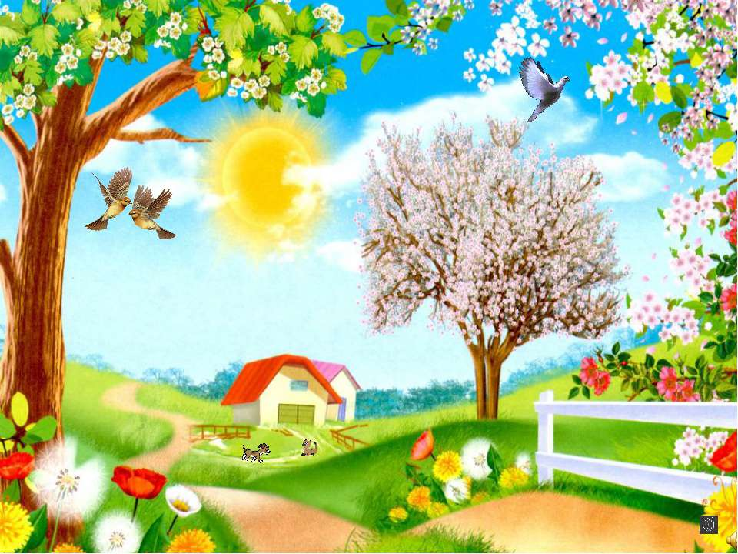

Уважаемые родители

группы «Сказка»

С 30 марта по 30 апреля 2020 года МБДОУ «Колокольчик» закрыт на карантин.

Для осуществления образовательной деятельности

в семье рекомендуем родителям:

Уважаемые родители, Вы можете ознакомиться с рекомендациями по реализации темы недели «Мир природы»
Задачи проведения недели «Мир природы»
Расширять представления детей о весне. Развивать умение устанавливать простейшие связи между явлениями живой и неживой природы, вести сезонные наблюдения, Расширять представления о правилах безопасного поведения на природе. Формировать элементарные экологические представления. Формировать представления о работах, проводимых весной в саду и огороде. Привлекать детей к посильному труду на участке детского сада, в цветнике.
Рекомендации родителям:Тема «Весна»
- привлекать ребёнка к кормлению птиц, наблюдению за их поведением;
- коллекционировать «Полезные для здоровья предметы и вещи», «Обереги здоровья», «Наши добрые помощники» (органы чувств);
- обсуждать вместе с детьми смысла и содержания пословиц, поговорок, загадок о природных явлениях, народных примет, сведений из народного календаря;
- наблюдать за повадками знакомых детям животных ближайшего окружения;
- обращать внимание ребёнка на одежду взрослых и детей в соответствии с погодными условиями;
- привлекать ребёнка к сезонной работе на садовом участке;
- обсудить вместе с детьми смысл и содержание пословиц, поговорок, загадок о природных явлениях, народных примет, сведений из народного календаря;
- читать и обсуждать с ребенком произведения: А. Плещеев «Травка зеленеет», «Весна», «Уж тает снег», З. Александрова «Капель», «Весенняя уборка», В. Берестов «Весенняя песенка», В. Бианки «Песенка весенних минут», С.Маршак «Март, апрель, май», Л.Толстой «Птица свила гнездо», обогащая «читательский опыт» ребёнка;
- играть в развивающие игры, направленные знакомство детей с изменениями в природе: «Найди ошибку», «Сгруппируй…», «Найди отличия…» и др.;
- привлекать детей к рисованию по впечатлениям прочитанных произведений, наблюдаемых природных явлений.
